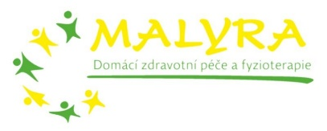
Můžete zakoupit v naší ordinaci:
Cena: 100 Kč
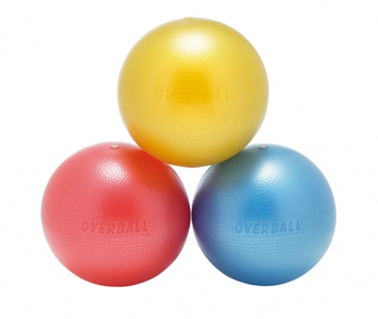
Originální Overball od renomované firmy GYMNIC o průměru 23 cm a nosnost 120 kg, pro zdravotní cvičení, sezení i podporu zad. Malý měkký nafukovací míč je jednou ze základních pomůcek pro aerobic, rehabilitace a jiná cvičení.
Pro své vlastnosti se nabízí k všestrannějšímu použití. Mimo rehabilitační praxi se objevuje i ve cvičení zdravotní tělesné výchovy či jógy. Je ideální cvičební pomůckou pro všechny věkové kategorie. Lze jej využít při cvičeních vyrovnávacích, kondičních, manipulačních, posilovacích i relaxačních.
Můžete zakoupit v naší ordinaci:
Cena: 27 Kč/35 Kč/48 Kč
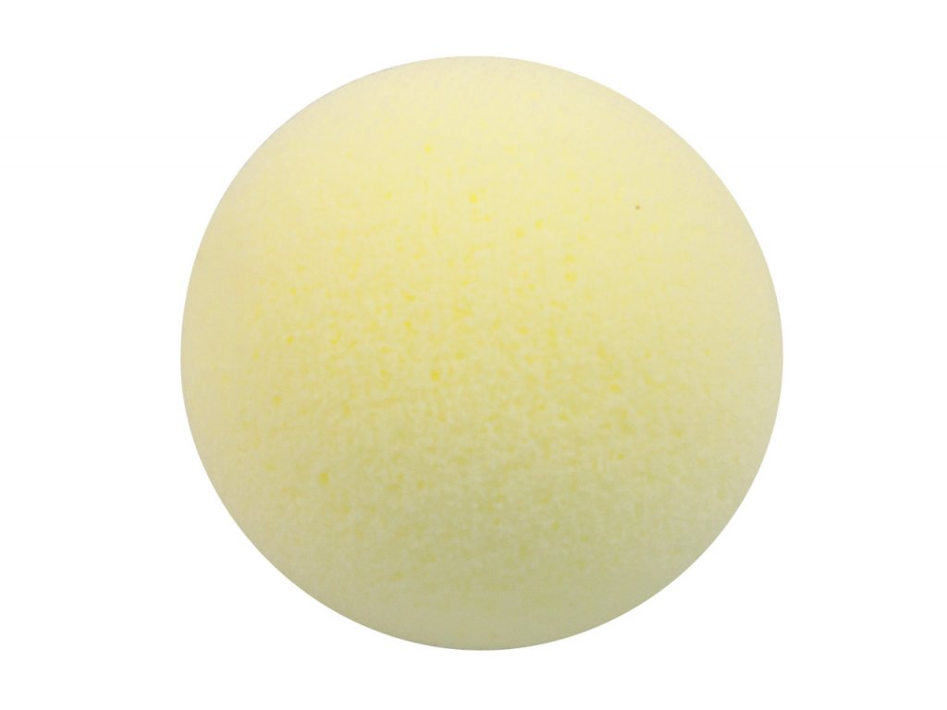
Molitanové míčky se používají k rehabilitaci a při metodě míčkování. Speciální molitanové míčky jsou vhodné pro všechny věkové skupiny pacientů – od kojenců až po seniory. Molitanové míčky se používají při léčbě onemocnění dýchacích cest, akutní i chronické rýmě, zánětech obličejových dutin, průdušek, hrtanu atd. Využívají se také při vadném držení těla a u dětských skolióz.
- průměr – 5cm / 7 cm / 9 cm
- materiál – čistý molitan
- barva – světle žlutá (smetanová)

Můžete zakoupit v naší ordinaci:
Cena: 90 Kč/1 m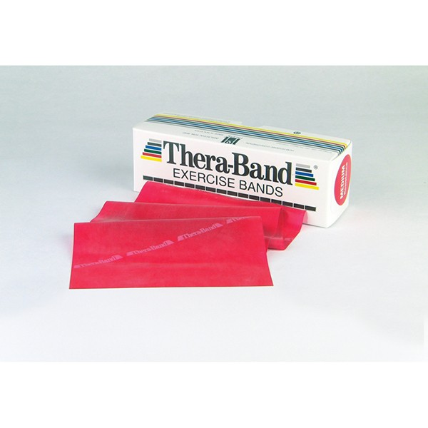
Posilovací gumy Thera-Band mají své využití v rehabilitačních centrech, fitness centrech, školních tělocvičnách a při domácím cvičení. Speciální cviky s touto pomůckou pomáhají při rehabilitaci po zranění, zlepšují pohybové schopnosti seniorů, zvyšují kondici a pomáhají při léčení mnoha chronických chorob. Posilovací gumy se vyrábí v různých sílách odporu a jsou od sebe barevně odlišeny. Posilovací guma Thera-Band je čistě přírodní produkt obsahující přírodní latex.
Můžete zakoupit v naší ordinaci:
Cena: 330 Kč
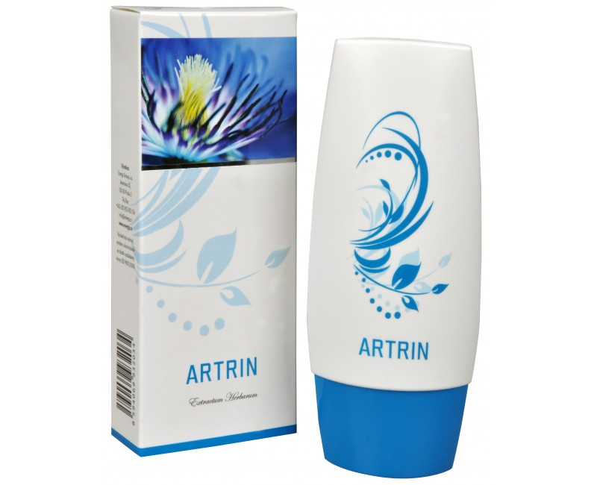
Artrin je bioinformační regenerační krém s výraznými analgetickými a protizánětlivými účinky, pomáhá při bolestech, zánětech, nemocech pohybového aparátu a urogenitálního traktu. Účinkuje při artróze a artritidě, zmírňuje růstové bolesti. Artrin lze použít na záněty žlučníku, slinivky, svalů, šlach, žil, plic, ledvin, středního ucha, zubů, štítné žlázy, na zánět střev doprovázený průjmem, záněty dutin a záněty vzniklé v důsledku úrazu či operativního zákroku. Při zánětech kloubů je vhodné aplikovat krém na postižené místo velmi často. Mimo to se hodí i jako denní a noční krém především na problematickou a zánětlivou pokožku.
Obsahuje:
Kostival lékařský, puškvorec obecný, turan kanadský, trnovník akát, tužebník jilmový, arnika horská, kopr vonný, jírovec maďal, lnice květel, lékořice lysá, celík zlatobýl, vavřín vznešený, pískavice řecké seno, komonice lékařská, zázvor lékařský, lichořeřišnice větší.

